企业微信营销策划执行方案
（简略版）
1.任务简介
1.1微信营销目的：
建立一对多互动营销平台，依托微信及渗透个人现实社交圈打造一个营销通路：传播品牌、产品、项目、公司等信息，吸引更多的消费者用户与加盟商用户等，成为企业移动互联网营销通路的重要组成部分。
1.2企业获得价值：
通过此方案的执行，逐步完成移动互联网营销通路的布局，为公司实现网络化经营做好当前收益与战略布局。
1.3通3层过滤机制，把广众人群分层过滤成为我们的客户。
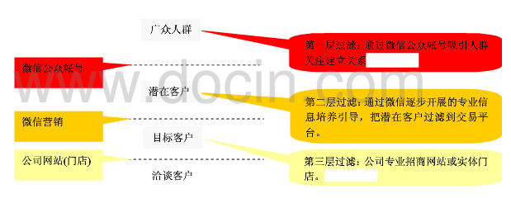

2方案实施办法
2.1团队建设
2.1.1团队人员要求 ：
1、商务谈判能力； 2、抓住重点能力； 3、积极思考能力； 4、不断学习能力；
5、高效沟通能力； 6、建立关系能力； 7、危机公关处理能力； 8、了解受众兴趣能力；
9、组织协调能力； 10、品牌树立能力。
2.1.2团队人员构成
每个微信公众帐号由公司1-2名员工兼职负责。设定2名负责人进行应急管理（总经理或副总经理兼）。另配备1-2名网络营销经验丰富的员工负责项目运作（亦可聘请顾问）
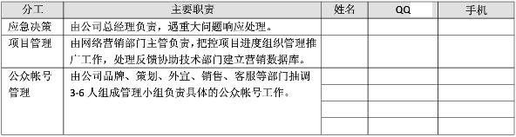

2.2团队资源
2.2.1 线上推广预算
团队制定推广计划及所需资金预算，做好沟通及审批工作保证资金及时到位。
2.2.1 线下推广预算
团队制定线下营销活动所需的物料、交通、场地租金等资源预算方案。
2.方案执行

2.1 开通公众平台账号 （注册官方类微信、加盟类微信、销售类微信、客服类微信等）
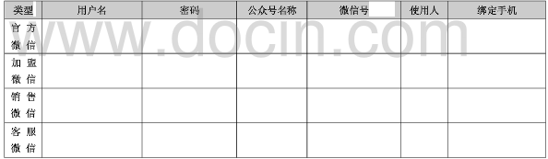
2.2 制作二维码、微信号宣传图片、公司官网、微博、博客、论坛等放置二维码、设计二维码宣传单张、海报、名片、员工T恤、户外广告灯箱等。
2.3线上推广方式
论坛、IM工具、EDM、官网、网店、博客、微博、社交网站、互推、付费广告、公众账号导航。
2.4 线下推广方式
名片、传单、T恤/广告衫、菜单、说明书、产品包装、店内海报、户外广告、关注陌生人、活动、传统媒体。
3.管理工作
3.1 公众平台管理
3.1.1实时消息统计（3天/表）

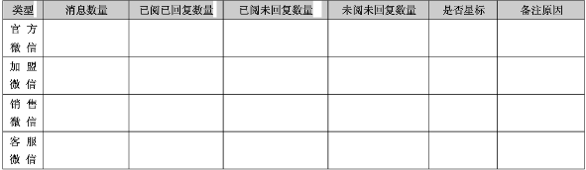
时间：_______年_______月_______日 负责人：_________
3.1.2 用户管理统计 （1周/表）
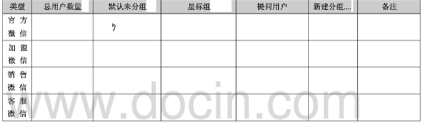
时间：_______年_______月_______日 负责人：_________
3.1.2 群发管理统计 （1周/表，格位依实际情况扩大，音频信息描述内容即可。）

类型 | 文字信息 | 图片信息 | 声音/录音信息 | 图文信息 | 群发对象 | 备注
官方微信
加盟微信
销售微信
客服微信
3.1.3 素材管理采用公众平台现有功能，群发信息内容均需登记在群发管理统计表上。图片以缩略图形式登记，文字全文登记。声音、录音信息需准确描述其内容。

